Подсистема образовательных программ (для кафедр)
Кафедры имеют возможность для загрузки рабочих программ и методических материалов. Доступ предоставлен ответственному за раздел сайта кафедры.
Для загрузки рабочих программ необходимо зайти на главную страницу кафедры на сайте университета, авторизоваться.
Затем необходимо нажать на кнопку «Загрузить файлы рабочих программ».
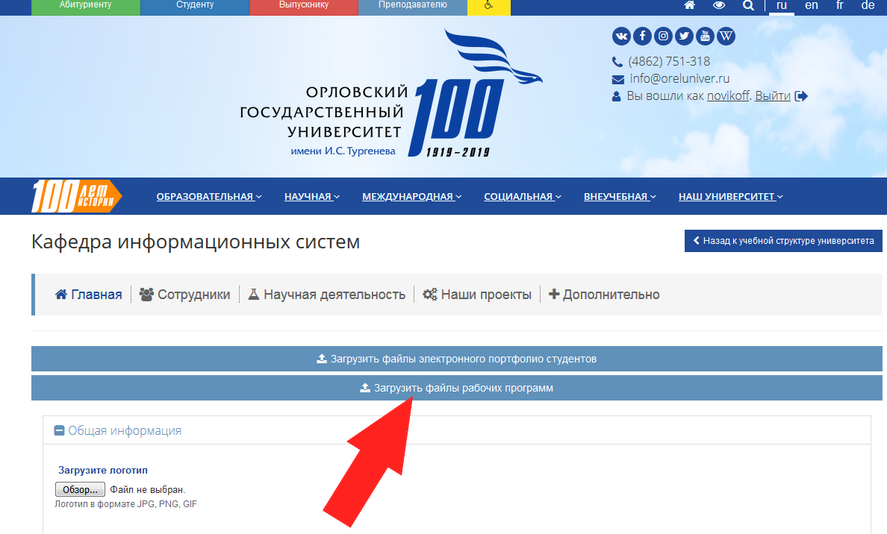
Рисунок 1 — Вход в подсистему работы с образовательными программами
После этого Вы попадете в подсистему работы с образовательными программами, где кафедрам организован доступ к рабочим программам и методическим материалам.
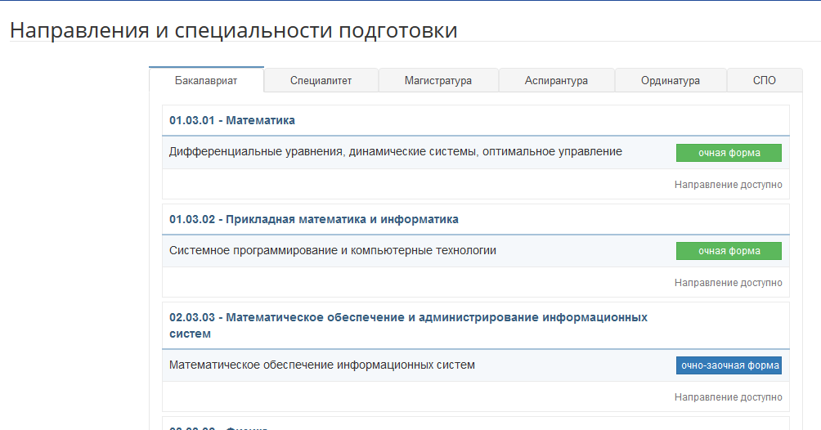
Рисунок 2 — Выбор уровня образования, направления подготовки и формы обучения
Далее необходимо выбрать уровень образования, направление подготовки и форму обучения.
После этого Вы попадете в подсистему для работы с выбранной образовательной программой.
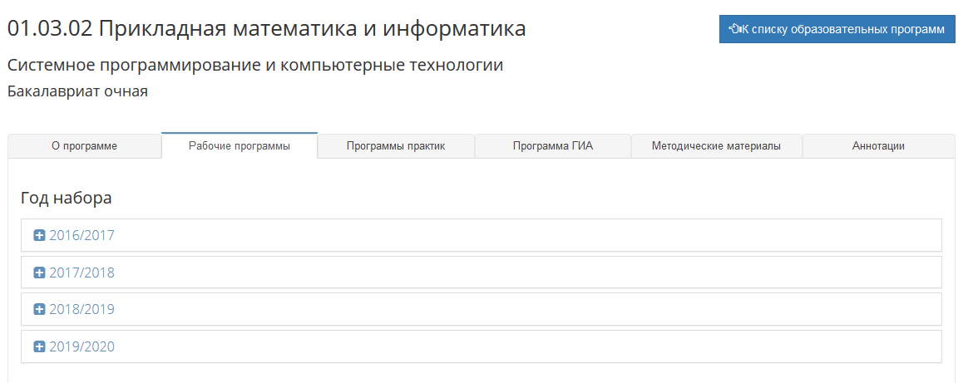
Рисунок 3 — Подсистема для работы с выбранной образовательной программой

Раздел «Рабочие программы»
При открытии вкладки «Рабочие программы» отображаются года поступления студентов на текущее направление. Данный раздел предназначен для добавления рабочих программ дисциплин. Для того, чтобы добавить рабочую программу необходимо выполнить следующие действия:
- Выберите год поступления, рабочие программы которого будут отображаться на сайте. Если при нажатии на выбранный год открывается пустой список, значит этот год поступления отсутствует в базе на данный момент и будет добавлен позже;
- Выберите дисциплину, для которой требуется добавить рабочую программу;
- В появившейся форме добавления файла рабочей программы нажмите на кнопку «Выберите файл» и прикрепить файл, хранящийся на Вашем компьютере. Файлы можно добавлять в формате pdf;
- После того, как был выбран файл рабочей программы отображается его текущее название. Чтобы сохранить файл, необходимо нажать кнопку «Сохранить» и прикрепленный файл будет отображен на сайте.
Прикрепленный файл можно просмотреть нажав на ссылку «Открыть» в строке «Текущий файл» (рисунок 4).
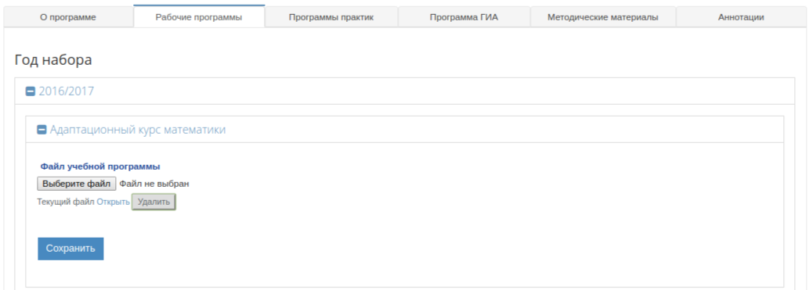
Рисунок 4 — Загрузка рабочей программы дисциплины
Прикрепленный файл можно удалить. Для этого нажмите на кнопку «Удалить». В появившемся окне появится сообщение «Вы действительно хотите удалить файл?», выберите соответствующее действие (рисунок 5). Ранее загруженный файл можно изменить повторив действия для добавления нового файла программы.
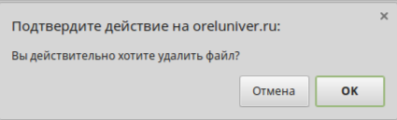
Рисунок 5 — Удаление файла рабочей программы дисциплины

Раздел «Методические материалы»
Данный раздел предназначен для добавления методических материалов. Для того, чтобы это сделать необходимо выполнить следующие действия:
- Введите название материла в соответствующее поле;
- Если Ваш файл находится в свободном источнике, выберите в «Тип материала» из предложенного списка «Ввести ссылку на соответствующий файл». В поле «Ссылка на ресурс с методическим материалом» введите соответствующую ссылку. Если файл находится на Вашем компьютере, то нажмите на кнопку «Выберите файл» и прикрепите файл, хранящийся на Вашем компьютере. Файлы можно добавлять в формате pdf;
- Установите флажок в «Показать в общей таблице», если хотите, чтобы файл отобразился в таблице «Направления подготовки и специальности»;
- Нажмите на кнопку «Добавить» (рисунок 6).
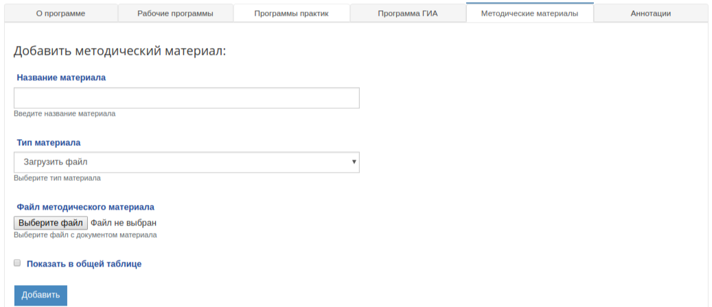
Рисунок 6 — Добавление методических материалов
Все загруженные методические материалы можно посмотреть в «Текущие методические материалы практик» (рисунок 7).
Рисунок 7 — Текущие методические материалы
Методический материал можно просмотреть, нажав на слово «Открыть» в строке «Текущий файл». Имеется возможность удаления методического материала. Для этого установите флажок рядом со словом «Удалить» и нажмите на кнопку «Сохранить». Для того, чтобы скрыть/отобразить методический материал в таблице «Направления подготовки и специальности» снимите/установите флажок в «Показать в общей таблице». Для изменения названия методического материала, введите новую информацию в поле «Название методического материала» и нажмите кнопку «Сохранить».

Раздел «Аннотации»
Данный раздел предназначен для добавления аннотаций к рабочей программе дисциплин. Для того, чтобы это сделать необходимо выполнить следующие действия:
- Выберите год набора из предложенного списка;
- Нажмите на кнопку «Выберите файл» и прикрепите файл, хранящийся на Вашем компьютере. Файлы можно добавлять в формате pdf;
- Укажите, какой файл необходимо отобразить в таблице «Направления подготовки и специальности». Для этого выберите нужный год из предложенного списка;
- Нажмите на кнопку «Сохранить».
Загруженный ранее файл можно просмотреть нажав на ссылку «Открыть» в строке «Текущий файл». Имеется возможность удаления аннотации рабочей программы. Для этого нажмите на кнопку «Удалить». В появившемся окне появится сообщение «Вы действительно хотите удалить файл?», выберите соответствующее действие (рисунок 8).
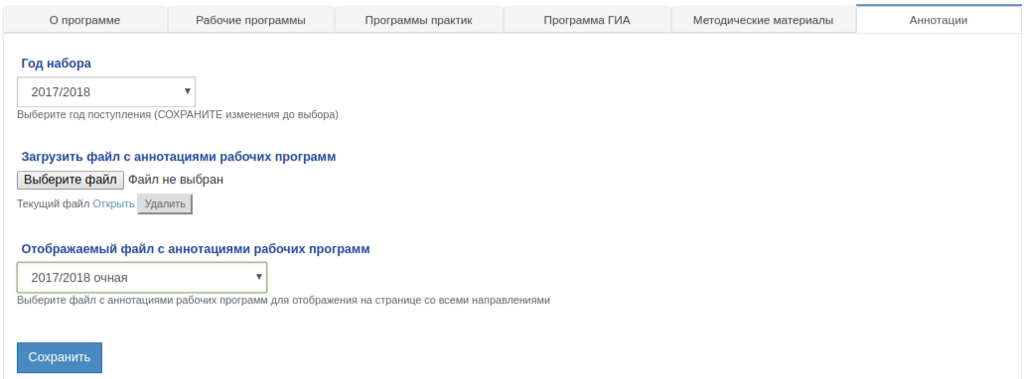
Рисунок 8 — Раздел «Аннотации»

